Jak co roku jury, w którego skład weszły panie nauczycielki z naszej szkoły podsumowały konkursy, które odbyły się w ramach Tygodnia Ekologicznego pod hasłem – **„PTAKI WOKÓŁ NAS”.** Oto wyniki:

|  |  |  |
| --- | --- | --- |
| ***KONKURS RECYTATORSKI*** | | |
| **MIEJSCE** | **IMIĘ I NAZWISKO LAUREATA** | **KLASA** |
| I | WIKTORIA WOJCIECHOWSKA | 0 |
| NADIA DRAS | I A |
| KARINA MICHALAK | II A |
| WERONIKA DOBOSZ | III A |
| II | OSKAR SOŁTYSIŃSKI | 0 |
| MACIEJ SZCZEPANIAK | I B |
| IGOR LESIÓW | I A |
| ZUZANNA MATUSZAK | II B |
| MARTYNA BOGUSZEWSKA | II B |
| WIKTORIA WASZAK | III B |
| III | NIKOLA BOXHAMMER | I B |
| MARTYNA SZTYCH | II A |
| OLIWIA SOŁTYSIŃSKA | III B |
| KINGA PARAFIAN | III A |
| ***KONKURS LITERACKI:*** | | |
| I | MIŁOSZ CHOJNACKI | I A |
| NADIA TULIKOWSKA | II A |
| MARTYNA BOGUSZEWSKA | II B |
| MARCIN ZIEMLEWICZ | III B |
| KORNELIA SIKORSKA | III A |
| II | JAKUB MARCZYK | I A |
| KARINA MICHALAK | II A |
| DOMINIK SKRZYPKOWIAK | II B |
| WERONIKA DOBOSZ | III A |
| WIKTORIA WEGNEROWICZ | III B |
| III | NADIA DRAS | I A |
| ROKSANA TRAFNA | II A |
| NATALIA WACH | II B |
| OLIWIA LEHNER | III A |
|  | JAKUB MOLKA | III B |
| ***KONKURS CZYTELNICZY:*** | | |
| I | KORNELIA PIETRZAK | I B |
| BARTOSZ SULIMA | II B |
| KINGA PARAFIAN | III A |
| II | ŁUKASZ BRZOZOWY | I A |
| KRYSTIAN SOŁTYS | II A |
| BARTŁOMIEJ WOJCIECHOWSKI | III B |
| III | MIŁOSZ CHOJNACKI | I A |
| ALICJA CZAPLIŃSKA | II B |
| JAKUB LEŚNIAK | III A |
| SZYMON KAPUŚNIK | III B |
| WYRÓŻNIENIE | ADAM GÓRAJEC | I B |
| KARINA MICHALAK | II A |
| ***KONKURS PLASTYCZNY:*** | | |
| I | WIKTORIA FURMAN | I B |
| ROKSANA TRAFNA | II A |
| MARTYNA BOGUSZEWSKA | II B |
| MARTYNA DUŻYŃSKA | III A |
| LAURA GŁOWNIA | III B |
| II | ANIELA WIŚNIEWSKA | I B |
| NADIA TULIKOWSKA | II A |
| GABRIEL IGIELSKI | II B |
| KINGA PARAFIAN | III A |
| MAJA BARCIKOWSKA | III B |
| III | WANESA POMPA | I B |
| JULIA STEFAŃSKA | II A |
| KAMIL WYROŚLAK | II B |
| JULIA KRAŚNICKA | III A |
| OLIWIA SOŁTYSIŃSKA | III B |

|  |  |
| --- | --- |
| ***KONKURS „GRAM W ZIELONE – MAM ZIELONE”:*** | |
| **I** | **UCZNIOWIE KLASY III A** |
| **II** | **UCZNIOWIE KLASY II B** |
| **III** | **UCZNIOWIE KLASY III B** |

**PONADTO WYRÓŻNIENIE OTRZYMUJE DOMINIK KOTOWSKI ZA WYKONANIE PRACY PRZESTRZENNEJ, A NAGRODĘ SPECJALNĄ ZA WYKONANIE GNIAZDA Z BOCIANAMI – MIŁOSZ CHOJNACKI Z RODZINĄ.**

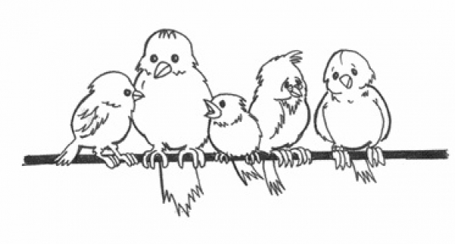**Wszystkim serdecznie gratulujemy !**

